**Capítulo 19 – Aula 02/Imagem como plano de fundo do site**



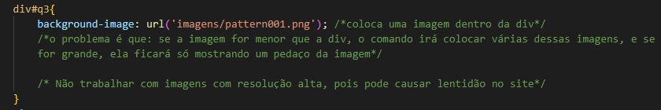

**Capítulo 19 – Aula 03/ Imagens que se repetem no fundo do site**

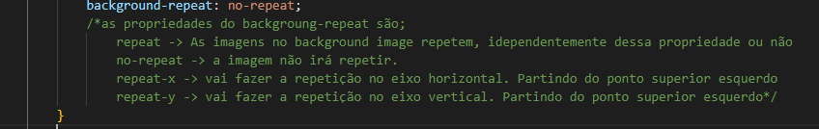

**Capítulo 19 – Aula 04/ Configurando a posição da imagem no fundo do site**

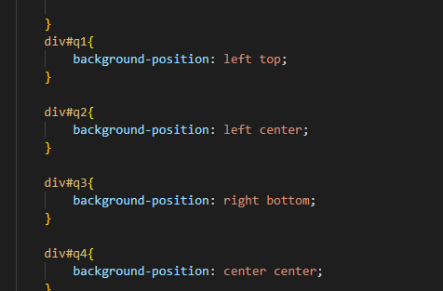

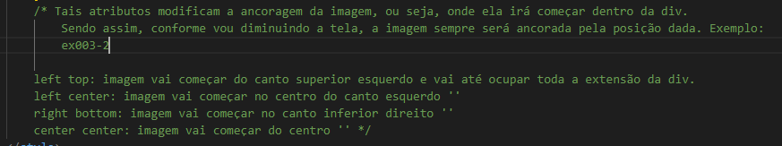

**Capítulo 19 – aula 05/Mudando tamanho da imagem de fundo**







**Capítulo 19 – aula 06/Background-attachment + shorthand**





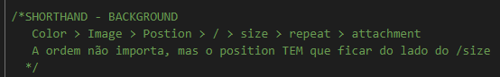

**Capítulo 19 – aula 07/Centralização Vertical de Caixas**

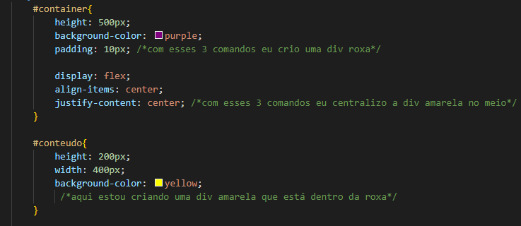

**OU**

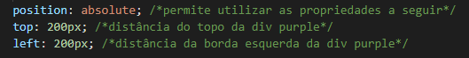

**Capítulo 20**



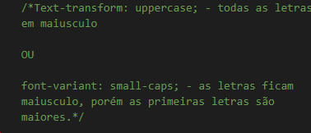

**Capítulo 21 – criação de Tabelas**

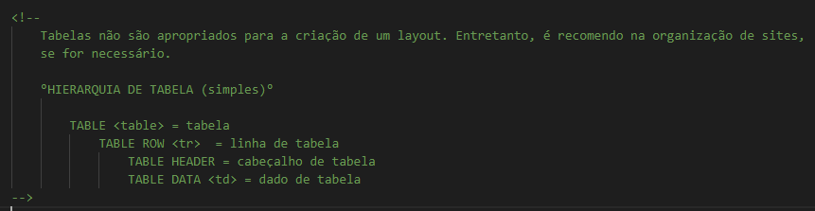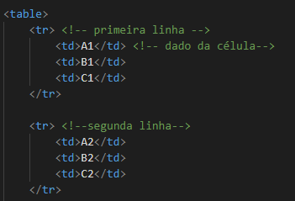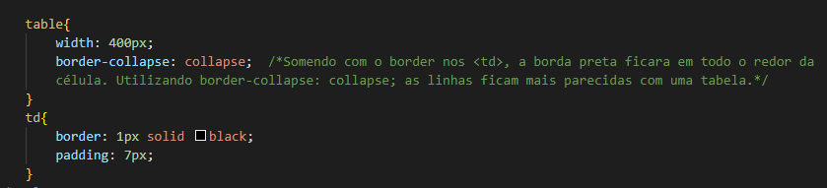

**Capítulo 21- aula 01/ Alinhamento das células de uma tabela**

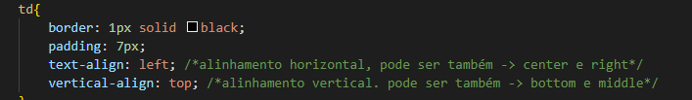

**Capítulo 21 – aula 02/ Anatomia de Tabelas Grandes**

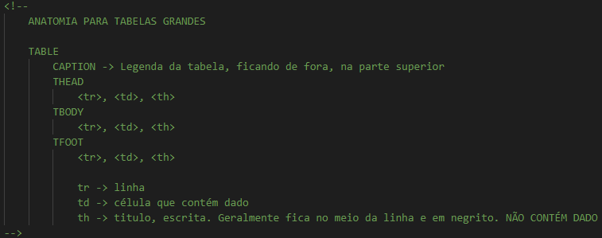

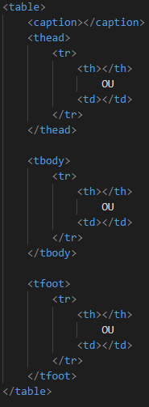

**Capítulo 21 – aula 03/ Scope do TH**





**Capítulo 21 – aula 04/Efeito Zebrado**

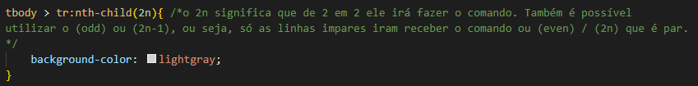

**Capítulo 22- aula 05/ Mesclagem de Células.**

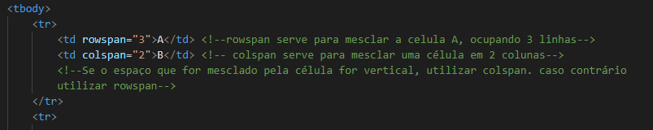

**Capítulo 22 – aula 06/ Destacando colunas**

